**PARAMETROS DEL RENDIMIENTO DE LA MARCA: INSTITUTO DEL SUR**

1. **Incluye datos e información básica de tu empresa.**

A lo largo de estos años hemos brindado a nuestros alumnos una formación especializada de alto nivel, con sólidos valores y con un modelo de gestión dinámico y exigente, que busca responder a los retos actuales; ofreciendo así, una formación integral la cual  permite adquirir las capacidades, conocimientos, habilidades, valores y actitudes necesarias para un eficiente desempeño profesional, con un Modelo educativo  desarrollado para el logro de una sólida formación integral; la cual te permitirá una alta especialización, acompañada de la formación humana y el desarrollo para el liderazgo. Con Docentes expertos en su campo, que ayudarán a los alumnos a desarrollar habilidades y lograr las competencias necesarias para ser un buen profesional.

1. **Escribe la historia de tu negocio.**

El instituto fue creado en 1988 por iniciativa de los propietarios de la empresa Cervesur, quienes donaron el local donde funcionaba la antigua planta y oficinas de la cervecería.  
La entidad promotora es el Centro de Investigación y Tecnología para el Desarrollo y las Ciencias Sociales, asociación civil sin fines de lucro que también se desempeña como promotora de la Universidad San Pablo de Arequipa, formada hace dos años. Asimismo, es propietaria de varios colegios en Lima y otras ciudades, de imprentas, y desarrolla actividades conexas con la educación.  
El instituto funciona con el régimen legal de los institutos superiores tecnológicos privados.

1. **Público y objetivos sobre él:**

Nuestro público son personas emprendedoras y exigentes, que quieren superarse y tener una carrera de formación, para poder trabajar e insertase en el mundo laboral, con estudios superiores terminados. Desde los 17 años hasta los 55 (límite para encontra un trabajo).

1. **Identifica el propósito del perfil de empresa.**

Somos una comunidad educativa católica dedicada a la educación superior tecnológica, que ofrece una formación basada en la dignidad de la persona, comprometida con su pleno desarrollo humano y profesional, y orientada al desarrollo de una sociedad más justa y solidaria.

|  |  |
| --- | --- |
| **Centralidad de la persona:**La persona es el centro de todo nuestro quehacer y preocupación. Desde una recta comprensión de su valor y dignidad, buscamos promover su desarrollo integral. | **Vocación de servicio:**Procuramos servir a las personas saliendo a su encuentro, con reverencia, sincera preocupación y compromiso por su bien. |
| **Vida comunitaria:** Es el vínculo que se va creando entre los miembros de nuestra comunidad a partir de la unión de voluntades en forma libre y caritativa en torno a nuestra identidad. | **Compromiso:**Entrega diligente y sostenida que nace de la comprensión de nuestra identidad y nos impulsa a esforzarnos para colaborar con el logro de sus objetivos. |
| **Profesionalismo:** Actitud eficaz, reverente y ética, fruto de la opción libre y de la formación personal, que busca responder a las exigencias cotidianas del trabajo, de acuerdo a nuestra identidad. | |

**CONTEXTO MARCARIO**

[**Administración De Negocios Bancarios Y Financieros**](https://www.isur.edu.pe/carrera/administracion-de-negocios-bancarios-y-financieros/)





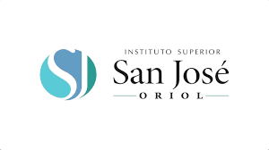****



[**Administración De Negocios Internacionales**](https://www.isur.edu.pe/carrera/administracion-de-negocios-internacionales/)





[**Marketing**](https://www.isur.edu.pe/carrera/marketing/)





[**Administración De Servicio De Hostelería Y Restaurantes**](https://www.isur.edu.pe/carrera/administracion-de-servicios-de-hosteleria-y-restaurantes/)

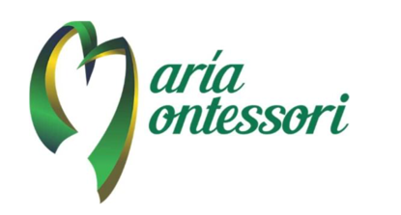



[**Guía Oficial De Turismo**](https://www.isur.edu.pe/carrera/guia-oficial-de-turismo/)





[**Gastronomía**](https://www.isur.edu.pe/carrera/gastronomia/)









[**Desarrollo De Sistemas De Información**](https://www.isur.edu.pe/carrera/desarrollo-de-sistemas-de-informacion/)





**Diseño Gráfico Y Multimedia**





**Diseño Y Decoración De Interiores**



**Diseño De Prendas De Vestir**



**PARÁMETROS DE LA MARCA**

**- Calidad Grafica:**

Para empezar, he analizado logotipo + símbolo con otros de su rubro y pude analizar que tiene calidad media; ya que la marca no es superior frente a otras de su rubro, aun así es sutil, así como sus trazos en el símbolo que con el color en degradado genera una armonía estética que podría ser un punto a favor, generando una buena calidad, sin embargo la tipografía, si analizamos a profundidad tiene 3 tipos de tamaño en las palabras (mala organización tipográfica).

El color no destaca mucho en cuanto al contraste. Tiene simplicidad, como una composición equilibrada media, es mas óptimo el símbolo que la tipografía, aun así, la tipografía es legible, así como su caja tipográfica y anatomía. Esta composición mantiene un espacio correcto (no esta ajustado o denso) puedo distinguir cada signo.

Media = aún le falta, su calidad para que destaque un poco más sobre otras marcas. Recordemos que es una institución educativa, puede tener una buena calidad, así como una institución bancaria.



**- Compatibilidad estilística:**

El símbolo tiene el estilo del rubro de la institución, la tipografía también transmite el género, pero podría ser de otra manera, para transmitir más su concepto.

* Por su estilo sabemos que es el instituto del sur, completamente la personalidad el perfil, quizás la tipografía puede ser más contemporáneo. Para transmitir a su público objetivo concepto y sensaciones de la identidad.
* El Símbolo es contemporáneo y está representando el estilo del rubro, podría ser mejor. Medio.
* Transmitir algunos conceptos a nuestro público objetivo (formal, serio, veraz, conciso).

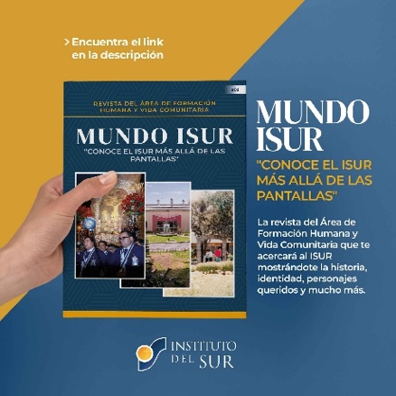

**- Corrección tipológica:**

Lo importante que es el, para la necesidad de aplicación en distinto formatos, y que tanto se pueda trabajar el símbolo como el nombre por separado, lo cual funciona correctamente en el Instituto del Sur, mantiene un modelo a su identidad, es atractivo, no es ajeno.

* Si hay un símbolo se puede interactuar más al momento de ser aplicado sobre productos incluso en elementos pequeños tarjetas lápices etc. (necesidades de la marca)

**- Vigencia:**

El logotipo es poco contemporáneo y ha estado así últimamente. La pregunta es si es óptima para que permanezca sin cambios pasando el tiempo. El símbolo está vigente pero la tipografía está envejeciendo, lo que hace que el símbolo sea más contemporáneo con respecto al logotipo. Hay que trabajar la utilidad del nombre en el logotipo para que sea persuasivo y lo más importante que no pasen de moda (envejecer). El símbolo de la marca tiene que ser óptimo para que dure toda su trayectoria.

* Un cambio óptimo tiene que ser la tipografía (poco moderna).

**- Versatilidad:**

El Instituto del Sur si tiene relación con el rubro y tono comunicacional (tono formal, educativo, serio, honesto) lo que NO FIRMA CON CUALQUIER DISCURSO. Esta marca ya tiene un tipo de lenguaje que se usa como una compatibilidad visual (discurso) pero tampoco se encierra en su adjetivo exageradamente (pierde versatilidad).

-Ya tiene un discurso y tono comunicacional.



**- Compatibilidad Semántica:**

Se basa en el mal prejuicio de que el logotipo tiene que transmitir los valores de la marca, eso es innecesario y un error. En este caso en el símbolo la cruz (católico). Los símbolos en si tienen relación con la identidad de la marca (lo que se dice y representa) por lo tanto va de la figurativo a lo abstracto. (combatible a lo irregular), no puede ser muy directa.



**- Suficiencia:**

Visualmente el logotipo no tiene lo signos necesarios, no hay un exceso que obstaculiza una clara identificación. Todos los elementos cumplen un rol neutro. (no hay signos vagos) incluso en el momento de etiquetas, packings, etc., cada elemento cumple rol para su uso identificatorio.

**- Declinabilidad:**

Medio para que esté en un sistema debe tener elementos gráficos que facilite la codificación para otros sistemas, como por ejemplo lapiceros, agendas posavasos, papeles membretados, sobres etc. En este caso la cruz y la tipografía quizás puede ser algo más grande para que tenga un sentido de identificación. Después de ese cambio podrá interactuar con ayuda de elementos como la tipografía, gamas cromáticas o iconos para darle sentido a distintos sistemas.

* La marca necesita otra gama de color y otra tipografía para mejorar su decodificación. Incluso para interactuar mejor con otros sistemas y aun así ser identificada.

**- Reproducibilidad:**

La marca se ve bien físicamente pero no es flexible para ser reproducible para cualquier soporte pequeño, incluso forzar a que la marca se adapte colocando contornos blancos, para ser diferencia en el soporte.

Como es una institución de Educación superior requiere mucha exigencia en la reproducibilidad. En cuanto al color probar colores claros, de la misma gama azul.

Ejemplo:

|  |  |  |
| --- | --- | --- |
| Soportes | Tamaño | Características |
| Alto Relieve o tridimensionales | Grande | La marca puede resistir el soporte, pero la mala apariencia, no es bien vista (se pierde). |
| Soporte plano | Grande | Mantiene su apariencia, es cómoda verla. |
| Soporte plano | Pequeños. (fotocheck, gorro, chaleco) | De lejos no se va a notar su apariencia clara. |

* En soportes pequeños, tanto la cruz como la tipografía serif (utiliza remates) pierde apariencia visual. Como en la prenda, el soporte no va a resistir, incluso será complicada reproducirla, incluso para que se vea bien, pueden terminar forzando a cambiar un poco el diseño y es el peor error que se puede cometer (el logotipo no debe cambiar la verdadera apariencia para adaptarse).

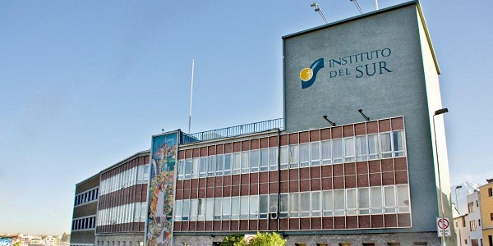

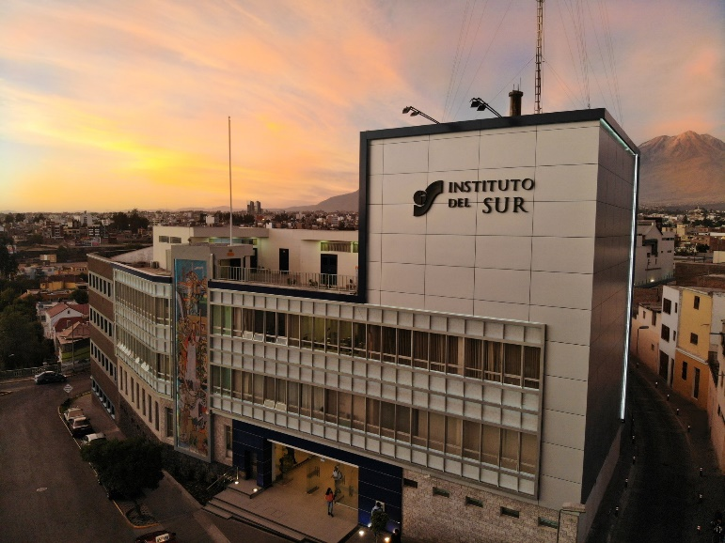

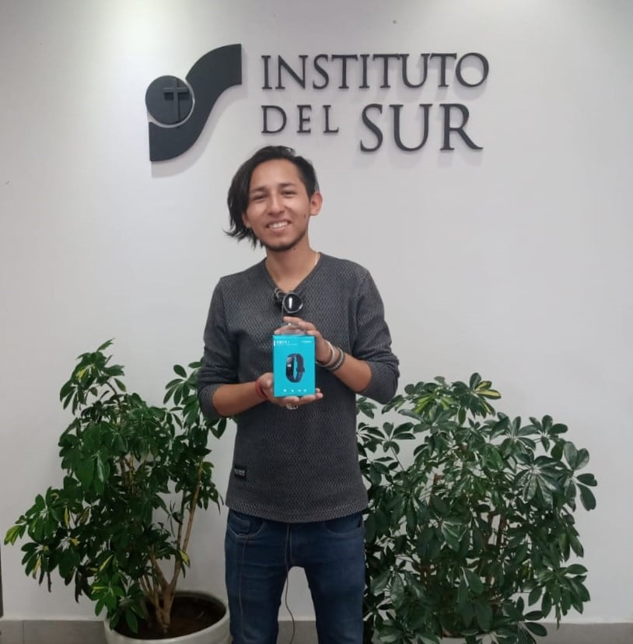

**- Legibilidad:**

Para empezar, como es un servicio profesional educativo, su identificación tiene que ser bien percibida a distancia (es fundamental), entonces hicimos las pruebas de tamaño y como conclusión tiene baja legibilidad por dos únicas razones la tipografía y la cruz, a distancia no se puede percibir ambas, parecen tenues y se pierden visualmente, sin embargo, el color institucional es potente, lo que hace que el símbolo sea legible a distancia.



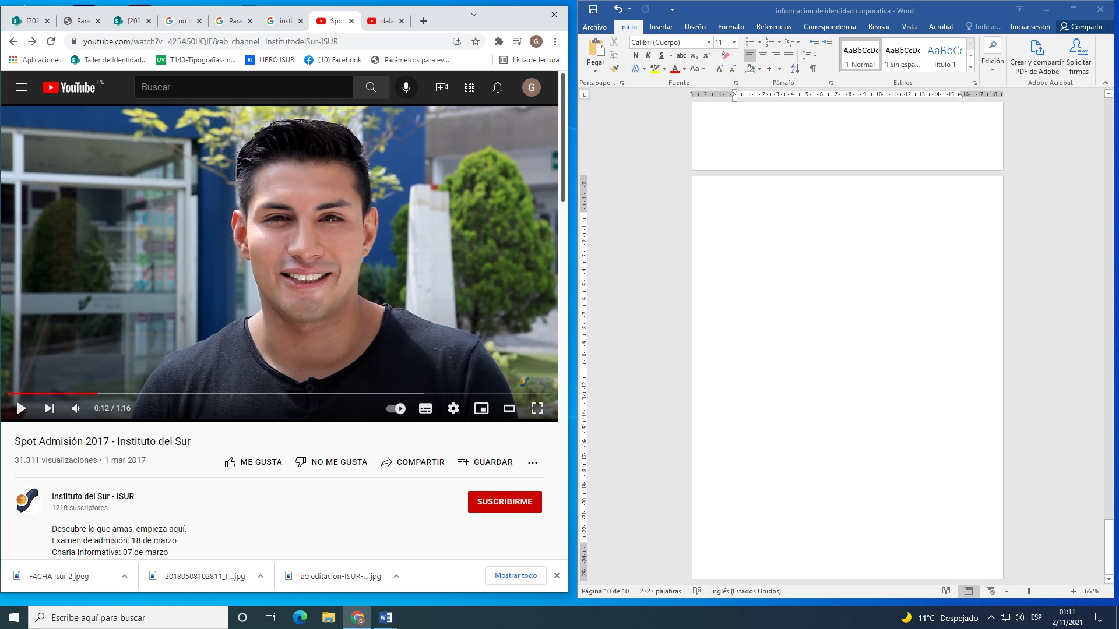

Instituto del Sur







**- Vocatividad:**

Está dentro de sus parámetros a no ser demasiado llamativo, pero tampoco identifica mucho al publico objetivo, es decir que no capta atención, poca expresión de los signos. No necesariamente impactante sino distinto potencialmente en lo que identifica.



El color no es muy bueno, pero genera su estilo, quizás la tipografía algo remota, no motiva mucho a los estudiantes. Falta algo que nos haga identificar en su logotipo. (Están débiles)

* Un claro ejemplo que no es llamativo, frente a otros elementos gráficos.
* Poca atención en los iconos de la marca.

**- Singularidad:**

Puede ser singular, con llamado de atención bajo, ya que se identifica frente a los competidores de su rubro, pero tampoco no se diferencia, se debería ajustar otra tipografía también basada en el perfil de la marca, que se destaca, incluso podríamos cambiar la gama de azul a un poco mas clara.

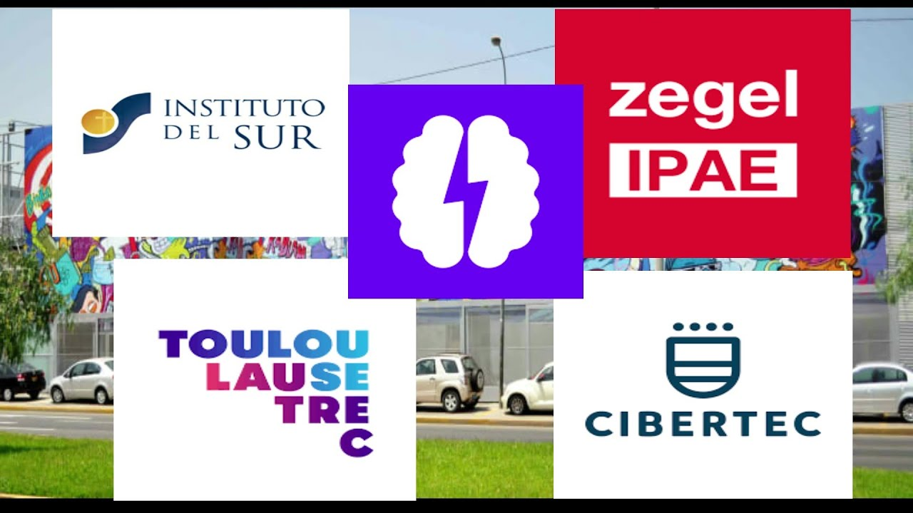

**- Pregnancia:**

Tiene pregnancia ya que tiene signos simples y claros, como también una asimetría que puede generar complejidad para que quede retenida en la memoria, en sus elementos visuales, no es fácil la retención de sus características. Pero no es pregnante completamente. Incluso por la cruz delgada puede generar alguna duda al momento de ser recordado el logotipo + símbolo.

* Ser recordados fácilmente.



**- Inteligibilidad:**

Al ver el logotipo no me genera confusión, pero toma tiempo entenderlo. Busca una lógica para cada elemento: la cruz, la S de sur (algo exagerada) pero es parte de su decodificación, generando algunas dudas en el símbolo. Es abstracto, no se comprende claramente. Medio. Aún falta.





**- Valor acumulado:**



Este logotipo más símbolo, es importante mantenerlos hay que respetar lo que ha logrado construir en el mercado de su rubro experiencias ganadas, pero hay que cambiar algunos aspectos bajo el criterio de respetar el valor adquirido de la marca, si tiene que mantener el nombre, sin embargo, tiene que haber cambios tanto en la tipografía y su valor estético modernizar ese criterio por uno mas contemporáneo.

* Se puede variar el color corporativo (misma gama azul) y el símbolo en cuanto a estética y agrupación, espaciado.
* Que se puede conservar para que siga en el tiempo.

